 صورة تحتوي على نص, الخط, الرسومات, تصميم الجرافيك

تم إنشاء الوصف تلقائياً

**20**

**20**

**20**

**20**

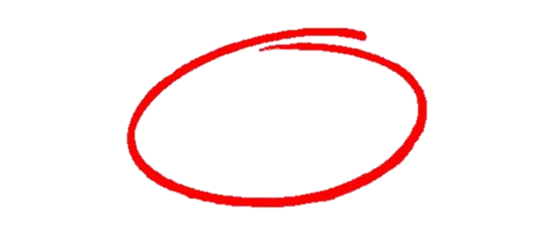

**المملكة العربية السعودية**

**وزارة التعليم**

**إدارة تعليم منطقة الباحة**

**مدرسة ابتدائية سبا بنت ابي سفيان**

**اليوم: .....................**

**التاريخ: / / 1445هـ**

**اختبار منتصف الفصل الدراسي الثالث** مادة **مهارات رقمية**للصف السادس ابتدائي للعام الدراسي 1445 ه

**اسم الطالبة: ..................................................... الصف: ..........................**

صورة تحتوي على قصاصة فنية, رسوم متحركة, الرسوم المتحركة, مبتسم

تم إنشاء الوصف تلقائياً

**السؤال الأول: اختاري الإجابة الصحيحة**

|  |  |  |
| --- | --- | --- |
| **1- يتم إضافة او حذف صف او عمود نختار قائمة.......** | | |
| **ادراج** | **عرض** | **تخطيط** |
| **2-** **يمكن إضافة رمز من قائمة......** | | |
| **الشريط الرئيسي** | **ادراج** | **تخطيط** |
| **3-يستخدم الزر  ...........** | | |
| **لتظليل الجدول** | **تغيير اتجاة النص** | **لاستبدال كلمة باخرى** |
| **4-من المكونات الرئيسية للألعاب:** | | |
| **اللاعب** | **التنفيذ** | **اهداف اللعبة** |
| **5-من طرق العرض الافتراضية لبرنامج مايكروسوفت الوورد:** | | |
| **المسودة** | **وضع القراءة** | **تخطيط الطباعة** |

صورة تحتوي على التلون, الرسومات, أخضر

تم إنشاء الوصف تلقائياًصورة تحتوي على قصاصة فنية, رسوم متحركة, الرسوم المتحركة, مبتسم

تم إنشاء الوصف تلقائياً

صورة تحتوي على رمز

تم إنشاء الوصف تلقائياًصورة تحتوي على قصاصة فنية, رسوم متحركة, الرسوم المتحركة, مبتسم

تم إنشاء الوصف تلقائياً

**السؤال الثاني: ضعي علامة او امام العبارات التالية**

|  |  |
| --- | --- |
|  | 1. للبحث عن كلمة واستبدالها نختار (استبدال) من تبويب الشريط الرئيسي. |
|  | 1. يقع الرأس (Header) في أسفل النص الرئيس في الصفحة. |
|  | 1. في مايكروسوفت وورد نستطيع تحويل النص إلى عمودين أو اكثر. |
|  | 1. يستخدم الزر لانشاء جدول في المستند |
|  | 1. لبدء صفحة جديدة وفصلها عن الصفحة السابقة نستخدم (فاصل صفحة). |

صورة تحتوي على قصاصة فنية, رسوم متحركة, الرسوم المتحركة, مبتسم

تم إنشاء الوصف تلقائياً

**السؤال الثالث: صلي كل صورة بما يناسبها**

**صورة تحتوي على نص, الخط, خط, رسم بياني

تم إنشاء الوصف تلقائياً**

صورة تحتوي على قصاصة فنية, رسوم متحركة, الرسوم المتحركة, مبتسم

تم إنشاء الوصف تلقائياً

**السؤال الرابع: رتبي خطوات عملية تصميم ألعاب الحاسب ترتيباً صحيحاً**

صورة تحتوي على نص, لقطة شاشة, الخط, خط يد

تم إنشاء الوصف تلقائياًصورة تحتوي على نص, لقطة شاشة, الخط, رقم

تم إنشاء الوصف تلقائياً

صورة تحتوي على نجمة

تم إنشاء الوصف تلقائياً

انتهت الاسئلة

دعواتي لكن بالتوفيق والنجاح

المعلمة: حنان الغامدي



|  |  |  |  |
| --- | --- | --- | --- |
| المملكة العربية السعودية  وزارة التعليم  إدارة التعليم بـ..............  مدرسة................ |  | المادة: المهارات الرقمية  الصف: سادس ابتدائي  الفصل الدراسي الثالث  اختبار أعمال السنة | |
| اسم الطالبة: ..................................................... الفصل: ................. | | **المجموع:** |  |
| **٢٠** |

|  |  |  |  |  |  |  |  |
| --- | --- | --- | --- | --- | --- | --- | --- |
| **السؤال الأول: اختاري الإجابة الصحيحة فيما يلي:** | | | | | | | |
| 1. **يمكن من خلال خيار إدراج:** | | | | | | | |
| أ | **إدراج أعمدة إلى اليسار** | **ب** | **إدراج صفوف لأسفل** | **ج** | **إدراج خلايا** | **د** | **جميع ما سبق** |
| 1. **عند الكتابة داخل الجدول تتم محاذاة النص بصورة افتراضية إلى:** | | | | | | | |
| أ | **اليمين** | **ب** | **اليسار** | **ج** | **الأعلى** | **د** | **الأسفل** |
| 1. **لتحديد النص بأكمله بسهولة نستخدم الزرين:** | | | | | | | |
| أ | **Ctrl + A** | **ب** | **Ctrl + F** | **ج** | **Ctrl + R** | **د** | **Ctrl +P** |
| 1. **طريقة العرض الافتراضية لبرنامج وورد:** | | | | | | | |
| أ | **القراءة** | **ب** | **المسودة** | **ج** | **تخطيط الطباعة** | **د** | **الشاشة الكاملة** |
| 1. **عند إضافة أعمدة إلى نص كتبته، تتم إضافتها:** | | | | | | | |
| أ | **كامل المستند** | **ب** | **في الصفحة الأولى** | **ج** | **في الصفحة الأخيرة** | **د** | **في الصفحتين الأولى والأخيرة** |
| 1. **يضبط المثلث السفلي  المسافة البادئة:** | | | | | | | |
| أ | **السطر الأول من الفقرة** | **ب** | **السطر الثاني من الفقرة** | **ج** | **جميع سطور الفقرة باستثناء السطر الأول** | **د** | **جميع سطور الفقرة** |
| 1. **العناوين المكتوبة في رأس وتذييل الصفحة في وورد:** | | | | | | | |
| أ | **موجودة في الصفحة الأولى** | **ب** | **موجودة في الصفحة الثانية** | **ج** | **موجودة في الصفحة الأخيرة** | **د** | **تتكرر في كل صفحة** |
| 1. **امتداد ملفات العروض التقديمية في Microsoft Word هو ".".** | | | | | | | |
| أ | **DOCX** | **ب** | **PPTX** | **ج** | **MP3** | **د** | **PNG** |
| 1. **يمكن استخدام الرموز لإثراء نصك وقد تكون الرموز:** | | | | | | | |
| أ | **أسهم** | **ب** | **علامات تعداد** | **ج** | **رموز رياضية** | **د** | **جميع ما سبق** |
| 1. **يمكن استخدام زر الاحتواء التلقائي لضبط الجدول تلقائياً من خلال اختيار:** | | | | | | | |
| أ | **احتواء تلقائي للمحتويات** | **ب** | **احتواء تلقائي ضمن النافذة** | **ج** | **عرض ثابت للعمود** | **د** | **جميع ما سبق** |
| 1. **من خلال الضغط على تحديد في مجموعة الجدول يمكن:** | | | | | | | |
| أ | **تحديد عمود** | **ب** | **تحديد صف** | **ج** | **تحديد جدول** | **د** | **جميع ما سبق** |

|  |  |  |  |  |  |  |  |
| --- | --- | --- | --- | --- | --- | --- | --- |
| 1. **للبحث عن الكلمات واستبدالها في وورد نستخدم الزرين:** | | | | | | | |
| أ | **Ctrl + A** | **ب** | **Ctrl + H** | **ج** | **Ctrl + R** | **د** | **Ctrl +P** |
| 1. **الطريقة الأبسط لإنشاء الجداول في وورد:** | | | | | | | |
| أ | **شبكة الجدول** | **ب** | **قائمة الجدول** | **ج** | **رسم الجدول** | **د** | **تظليل الجدول** |
| 1. **يستخدم الزر صورة تحتوي على نص, التصميم     تم إنشاء الوصف تلقائياً في برنامج وورد لــ:** | | | | | | | |
| أ | **إنشاء الجدول** | **ب** | **تنسيق الجدول** | **ج** | **تظليل الجدول** | **د** | **رسم الجدول** |
| 1. **مختبر لعبة كودو هو بيئة برمجية تستخدم في:** | | | | | | | |
| أ | **تصميم برامج الحاسب** | **ب** | **تصميم برامج الهاتف** | **ج** | **تصميم صفحات الويب** | **د** | **تصميم الألعاب** |
| 1. **الكائن الرئيسي في مختبر لعبة كودو هو:** | | | | | | | |
| أ | **التفاحة** | **ب** | **الصخرة** | **ج** | **العربة الجوالة** | **د** | **بقعة الحبر** |
| 1. **بعد اختيار كائن العربة الجوالة وضع في مكان ما في مختبر لعبة كودو يجب:** | | | | | | | |
| أ | **اختيار لون الكائن** | **ب** | **إلقاء التحية للكائن** | **ج** | **سحب الكائن إلى المكان المرغوب** | **د** | **تغيير شكل الكائن** |
| 1. **يمكن في عملية تطوير البرمجيات تحريك الكاميرا باستخدام لوحة المفاتيح بـ:** | | | | | | | |
| أ | **بالنقر على الشاشة** | **ب** | **بالنقر على الأشياء في اللعبة** | **ج** | **باستخدام اللوحة** | **د** | **باستخدام أداة Move camera** |
| 1. **من المكونات الرئيسية للألعاب:** | | | | | | | |
| أ | **أهداف اللعبة** | **ب** | **اللاعب** | **ج** | **التنفيذ** | **د** | **التطوير** |
| 1. **الخطوة التي يتم فيها إصلاح جميع الأخطاء التي قد تظهر في عملية تطوير البرمجيات:** | | | | | | | |
| أ | **التخطيط** | **ب** | **التصميم** | **ج** | **التنفيذ** | **د** | **الاختبار** |

**انتهت الأسئلة**

**معلمة المادة: أ- مشاعل محمد الشمراني**



|  |  |  |
| --- | --- | --- |
| **المملكة العربية السعودية**  **وزارة التعليم** | **نتيجة بحث الصور عن شعار وزارة التعليم الجديد** | **المادة: مهارات رقمية**  **20**  **الصف: السادس** |
| **اسم الطالبة : ..............................................................................الفصل .........................................** | | |

**اختبار منتصف الفصل الثالث للصف السادس لمادة المهارات الرقمية**

**6**

**السؤال الأول:**

**ضعي علامة ( $√$) أمام الإجابة الصحيحة وعلامة ( $×$) امام الإجابة الخاطئة:**

**(1 أبسط طريقة لإنشاء جدول في مايكروسوفت وورد هي استخدام شبكة الجدول ( )**

**2) لإدراج جدول أكبر أو لتخصيص جدول يمكن استخدام قائمة جدول ( )**

**3) يتكون الجدول من صفوف وأعمدة وخلايا ويتيح القيام بالوظائف الحسابية كما هو الحال في جداول البيانات( )**

**4) يمكن تطبيق نمط مخصص باستخدام أزرار الحدود أو التظليل ( )**

**5) تستخدم الحدود لإضافة خطوط حول الجدول أو داخله ( )**

**6) ستخدم التظليل لتلوين حدود الجدول ( )**

**6**

**السؤال الثاني: اختاري الإجابة الصحيحة بوضع دائرة عليها:**

|  |  |  |  |  |  |
| --- | --- | --- | --- | --- | --- |
| **1** | **طريقة العرض الافتراضية لبرنامج مايكروسوفت وورد** | | | | |
| أ | **تخطيط الطباعة** | ب | **وضع القراءة** | ج | المسودة |
| **2** | عندما تضيف أعمدة إلى نص كتبته، تتم إضافتها | | | | |
| أ | في المستند بأكمله | ب | في الصفحة الأولى من المستند | ج | في الصفحة الأخيرة من المستند |
| **3** | المكونات الرئيسة للألعاب | | | | |
| أ | أهداف اللعبة | ب | اللاعب | ج | التنفيذ |
| **4** | ماهي خطوات تصميم اللعبة | | | | |
| أ | الفكرة | ب | التحديات | ج | التحكم |
| **5** | من أدوات التصميم المتقدم | | | | |
| أ | إضافة غلاف لصفحة | ب | تخطيط | ج | مسودة |
| **6** | استخدم ماذا لتحديد النص باكملة | | | | |
| أ | Ctrl+A | ب | Shift | ج | Tab |

**السؤال الثالث: 1) استعيني بالكلمات التالية وأكملي الفراغات بما يناسبها**

**6**

|  |  |  |  |  |
| --- | --- | --- | --- | --- |
| **تخطيط وطباعة** |  | **استبدال** |  | **مسودة** |
|  | | | | |
| **مخطط تفصيلي** |  | **تحديد** |  | **احتواء تلقائي** |

1) يستبدل كلمة بأخرى .............................................

2) يحدد صفا أو عمودًا أو خلية ...............................................................

3) يوضح لك كيف يبدو شكل المستند على الورق ...................................................................

4) من خلال طريقة العرض هذه، لا يمكنك رؤية الهوامش الفعلية للصفحة. ..............................................

5) يجعل النص يبدو وكأنه قائمة من العناصر ................................

6) يضبط حجم الجدول ..................

**2): أذكري اثنان من المكونات الرئيسة للألعاب**

**2**

1 - .......................................................................

2- ........................................................................

**تمت الأسئلة**

**تمنياتي لكن بالتوفيق**

**معلمتك / خضراء الحاجبي**

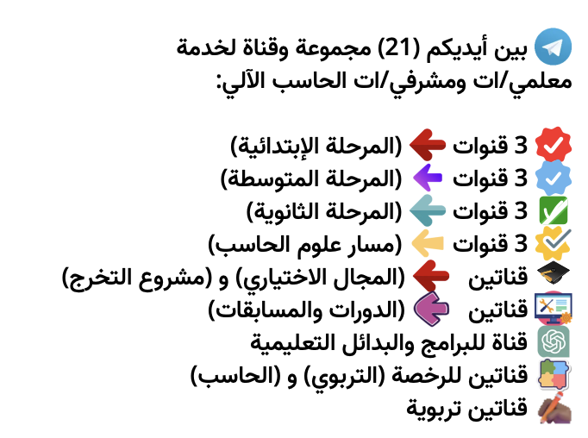

**رابط المجموعات والقنوات:**

[**https://t.me/addlist/NU1AbXiY8Gs3Mjk0**](https://t.me/addlist/NU1AbXiY8Gs3Mjk0)